6245 sayılı Harcırah Kanunu Yurtiçi Geçici Görev Yolluğu Elektronik Bildirimi Hazırlama Kılavuzu
1.GİRİŞ
Bu kılavuz, kurumlarınca 6245 sayılı Harcırah Kanunu hükümlerine göre yurtiçinde geçici olarak görevlendirilen personele ödenecek harcırah unsurlarının beyan edilmesine ait Merkezi Yönetim Harcama Belgeleri Yönetmeliği ekinde yer alan “Yurtiçi Geçici Görev Yolluğu Bildirim” formunun elektronik ortamda oluşturulması ve gönderilmesi ile söz konusu formun yazıcıdan alınacak çıktısının imzalı olarak ilgili kuruma gönderilmesi işlemine ait aşamaları kapsamaktadır. Genel olarak yolluk bildirim hazırlama süreci: Harcıraha müstehak personel, yolluk bildirimine ait gerekli verileri sisteme girerek kaydettikten sonra yolluk yazdır butonu ile yolluk bildirimini yazıcıdan alarak birim amirinden ıslak imzalarını tamamlayıp bildirgeyi kuruma(mutemete) verecek ve aynı zamanda, sistemde mutemede gönder butonu ile elektronik olarak gönderme işlemini yapacaktır.
(Hatırlatma: e-yolluk sistemi uygulaması hakkında karşılaşılan sorunlar için kurum mutemetlerinden yardım alınabilecektir.)
2. e-yolluk Uygulamasına Giriş
e-yolluk uygulamasına aşağıda resimde bulunan www.turkiye.gov.tr internet erişim adresinden bağlantı kurulacaktır.
Yukarıda çerçeve içine alınan “Sisteme Giriş” alanı mause ile tıklanacaktır. Bu işlemden sonra aşağıdaki ekran açılacaktır. Bu ekranda bulunan “e-Devlet Şifresi” alanı mause ile tıklanacaktır.

e-devlet şifresini nereden alabilirim?Şifreyi, şahsen başvuru ile, üzerinde T.C. Kimlik numaranızın bulunduğu kimliğinizi (nüfus cüzdanı, ehliyet, evlilik cüzdanı, pasaport ) ibraz ederek PTT Merkez Müdürlüklerinden temin edebilirsiniz. Bu uygulama, sizin yerinize başka bir kişinin şifre alıp adınıza işlem yapmasının önüne geçilmesi için gerekmektedir.

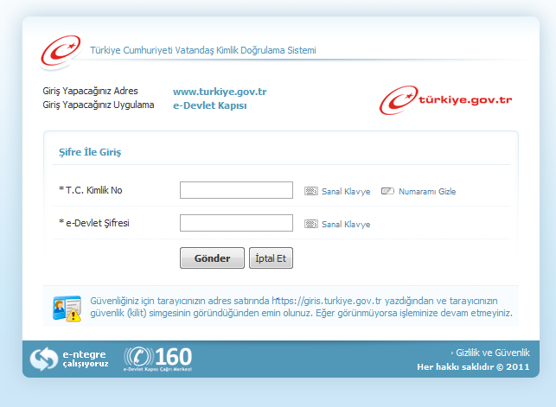
Aşağıdaki alanlara gerekli bilgi girişleri yapılacaktır.
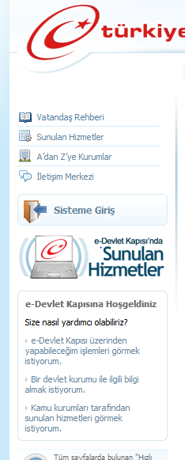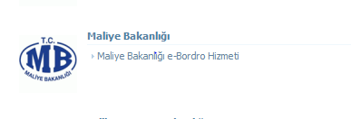
Resimde bulunan alan tıklanarak, açılan ekrandan Maliye Bakanlığı “e-yolluk” uygulaması seçilerek, harcırah beyannamesi veri girişleri yapılacaktır.
e-yolluk
3. e-yolluk Uygulama İşlemleri:
Yukarıda belirtilen işlemler sırasıyla tamamlandıktan sonra ekrana aşağıdaki yolluk bilgi tablosu açılacaktır. Bu tablodan; harcırah beyanname girişi yapılacak yolluk bilgi satırı mause ile seçilecek ve ekranın altında bulunan “ileri” butonu tıklanacaktır.
İleri butonuna mause ile basıldıktan sonra ekrana uyarı penceresi açılacaktır. Bu ekranda gerekli uyarı görüntülendikten sonra “e-yolluk uygulaması” butonuna mause ile basılarak e-yolluk uygulamasına geçilecektir.
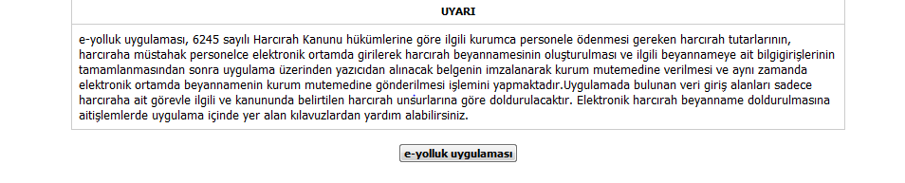
e-yolluk hazırlama işlemleri;
6425 sayılı Harcırah Kanunu hükümlerine uygun olarak ve Merkezi Yönetim Harcama Belgeleri Yönetmeliği eki Yurtiçi Geçici Görev Yolluğu bildirim formuna göre aşağıdaki ekrandan ilgili harcırah ödenmesine ait olaya göre girilmesi gereken veri işlemlerinden oluşmaktadır.
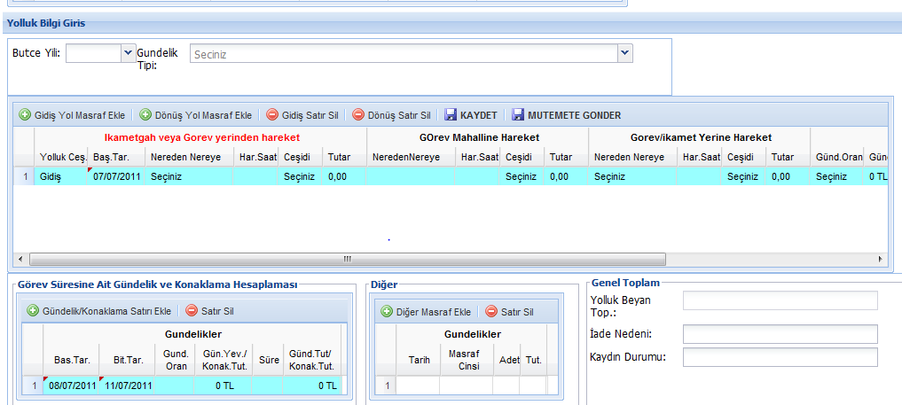
Mause ile bu çubuk ileri doğru sürüklenerek yol masrafına ait gündelik girilebilir
Kaydet Butonu: Yapılan veri girişlerini kaydetme işlemini yapar. Kaydet butonu ile kaydedilmeyen veriler yok hükmündedir.
Mutemede Gönder Butonu: Kaydet Butonu ile kayıt altına alınan yolluk bildiriminin kuruma gönderilmesi işlemini yapar
Yolluk Yazdır Butonu: Kaydedilmiş yolluk bilgilerine ait yolluk bildiriminin yazıcıdan alınması işlemini yapar.
Yukarıdaki ekran 3 ana veri giriş bölümünden oluşmaktadır. Bunlar:
3.1.Gidiş ve Dönüş yol ve gündelik masraflarının girildiği veri giriş alanı:
Bu alanda harcırah verilmesindeki olaya göre “Gidiş Yol Masrafı Ekle” ve “Dönüş Yol Masrafı Ekle” butonları kullanılarak istenilen sayıda satır oluşturularak yol masrafına ait ulaşım ve gündelikler girilebilir. Satırlarda bulunan “Seçiniz” hücrelerinin üzeri mause ile tıklandığında aşağıda görünen ulaşım ve hareket yerlerinin listesi gelecektir.
Uyarı: Fazla ve yersiz oluşturulan satırlar “gidiş satır sil” ve dönüş satır sil” butonu ile silinmelidir.Fazla ve yersiz oluşturulan satırlardan veri girişi yapılmayan satırlar silinmezse sistem bildirim oluşturmaz ve hata verir.

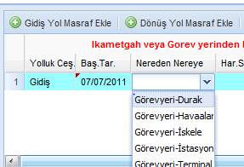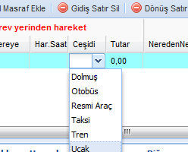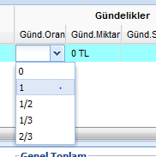
Yandaki oranların anlamı için bkn. 3.2.bölümüne
3.2.Görev Süresine Ait Gündelik ve Konaklama masrafı veri giriş alanı:
Bu alanda harcırah verilmesindeki olaya göre “Gündelik/Konaklama Satırı Ekle” butonu kullanılarak istenilen sayıda satır oluşturularak geçici görevin yerine getirildiği görev süresine ait gündelikler ve konaklama masrafları girilebilir. Satırlarda bulunan “Seçiniz” hücrelerinin üzeri mause ile tıklandığında aşağıda görünen gündelik oranları ve konaklama seçeneği gelecektir.
Uyarı: Fazla ve yersiz oluşturulan satırlar “satır sil” butonu ile silinmelidir. Fazla ve yersiz oluşturulan satırlardan veri girişi yapılmayan satırlar silinmezse sistem bildirim oluşturmaz ve hata verir.
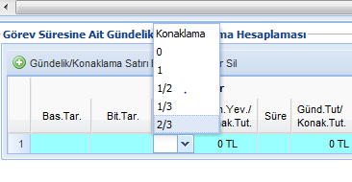
Yukarıda resimde yer alan oranların anlamı:
O: Sıfır yevmiye anlamına gelir, bu oran seçildiğinde gündelik sıfırla çarpılır
1 :Tam yevmiye anlamına gelir bu oran seçildiğinde gündelik bir ile çarpılır
½:Yarım yevmiye anlamına gelir, bu oran seçildiğinde gündeliğin yarısı alınır
1/3:Bu oran seçilirse gündeliğin üçte biri alınır
2/3:Bu oran seçildiğinde gündeliğin üçte ikisi alınır
Konaklama: Bu seçenek seçildiğinde günlük konaklama masrafı girişi yapılacaktır.
3.3.Diğer Masraf Veri giriş alanı:
Bu alanda harcırah verilmesindeki olaya göre kanunda bahsedilen diğer masraflar girilebilir.
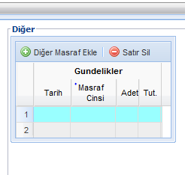
Örnek Uygulama: Memur B.., K.. Defterdarlığına bağlı muhasebe birimlerinde görevli personele eğitim vermek üzere 01/06/2011-03/06/2011 tarihleri arasında(3 gün) geçici görevli olarak görevlendirilmiştir. Eğitici olarak görevlendirilen personel yolluk ödemesine ait olarak aşağıdaki işlemleri e-yolluk sisteminden yapacaktır
-31.5.2011 tarihinde ikamet adresinden taksi ile ayrılarak otobüs terminaline gelmiştir. Taksi ücreti 20 TL
-aynı gün otobüsle K.. iline hareket etmiştir. Otobüs ücreti 35 TL
-aynı gün K.. ili Terminaline varmıştır. Buradan da taksiye binerek konaklama yerine hareket etmiştir. Taksi ücreti 15 TL
-01/06/2011-03/06/2011 tarihlerinde say2000i eğitimini tamamlamıştır.
-Konaklama bedeli günlük 50 TL olup, konaklama süresi 3 gündür.
-03/06/2011 tarihinde eğitim tamamlanmış olup, görev yerinden terminale taksi ile gelmiştir, taksi ücreti 15 tl. Ankara ya otobüsle hareket etmiştir, otobüs ücreti 35 TL. Ankara terminalden taksi ile ikametine gitmiştir, taksi ücreti 20TL.
Yukarıda sıralanan harcırah işlemleri e-yolluk sisteminden aşağıdaki şekilde girilecektir.
İşlem Süreci:1-Gerekli yolluk bilgileri girildikten sonra Kaydet butonuna basılır. 2-Yolluk Bildirim Yazdır Butonu ile yazıcıdan bildirim alınır, belge kontrolü yapılır, veri girişlerinde hata bulunmuyorsa, belge birim amirine imzalatılır.3-İmza işleminden sonra mutemede gönder butonu ile elektronik ortamda kuruma gönderilir ve ayrıca ıslak imzalı belge kurum mutemedine teslim edilir.
Önemli Hatırlatma; Gidiş ve Dönüş yol masraflarına ait gündeliklerin yolluk bildirim raporuna yansıması için “Görev Mahalline Hareket” sütununa ait bilgiler mutlaka girilmelidir, yol masrafına ait nakil araç ücreti beyan edilmeyecekse veya ücretsiz resmi araçla gidilecekse tutar alanına sıfır girilmesi gerekiyor. (Alttaki örnek veri girişine bakınız.)

